
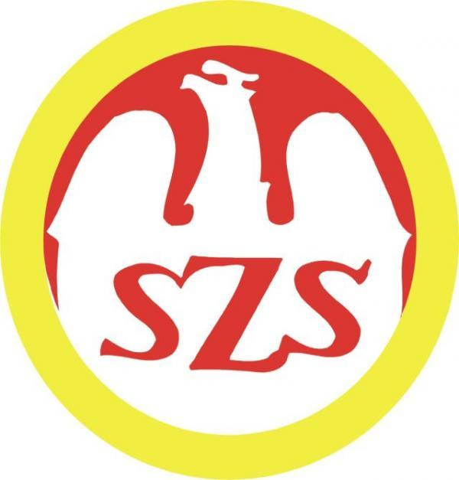
Olsztyn, 13.05.2014 r.

KOMUNIKAT ORGANIZACYJNY

Finału Wojewódzkiego Igrzysk Młodzieży Szkolnej

w Mini Piłce Siatkowej „2” Dziewcząt

- Warmińsko – Mazurski Szkolny Związek Sportowy w Olsztynie powiadamia, że finał wojewódzki Igrzysk Młodzieży Szkolnej w mini piłce siatkowej „2” dziewcząt odbędzie się w dniu 20 maja /wtorek/ 2014 r. o godz. 10.00 w sali sportowej Szkoły Podstawowej Nr 7 w Olsztynie przy al. Przyjaciół 42.
- Współorganizator – SSS Juvenia.
- Gospodarzem zawodów jest SP Nr 7 Olsztyn.
- Obowiązkowe potwierdzenie udziału w zawodach do dnia 16.05.2014 r. kol. Marzena Żukowska tel: 696 281 335
- Do finału zakwalifikowały się następujące szkoły:
Półfinał I : SP 7 Olsztyn
SP 3 Bartoszyce
Półfinał II : SP Lechowo
SP 1 Ostróda
Półfinał III: SP 4 Giżycko
SP 3 Olecko
System rozgrywek zostanie ustalony w dniu zawodów.
5. Drużyny grają zgodnie z przepisami zawartymi w Regulaminie Szkolnych Imprez Sportowych 2013/2014.
6. Drużyny przyjeżdżają na koszt własny.
7. Gospodarz zawodów zabezpiecza sekretariat zawodów, protokóły, opiekę medyczną, obsadę sędziowską , radiofonizację i spikera.
8. Przy weryfikacji wymagane będą:
- Legitymacje szkolne;
- Lista zawodników z numerami startowymi podpisana przez dyrektora szkoły i nauczyciela wychowania fizycznego.
Zawody są współfinansowane przez Ministerstwo Sportu i Turystyki oraz realizowane przy wsparciu finansowym Samorządu Województwa Warmińsko-Mazurskiego.
Przypominamy szkołom biorącym udział w rozgrywkach i zawodach sportowych realizowanych w ramach Regulaminu Szkolnych Imprez Sportowych 2013/2014, o obowiązku wniesienia rocznej składki na cele statutowe związku /40 zł/.
Szkoły, które do tej pory nie wniosły opłaty prosimy o wpłatę składki na nasz rachunek bankowy 54 1240 5598 1111 0000 5030 9704.

Przewodniczący W-M SZS

Wacław Wasiela

